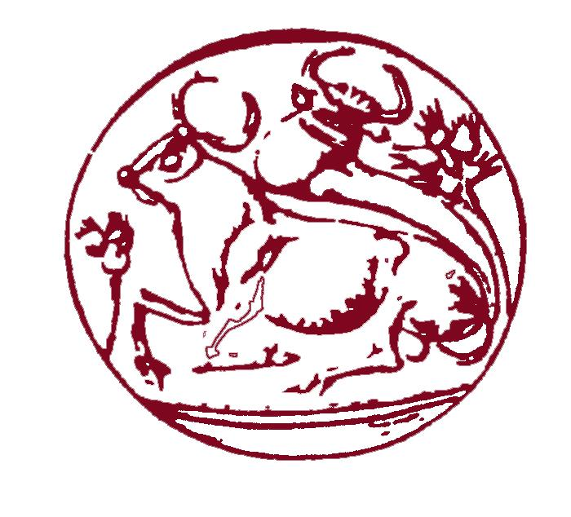
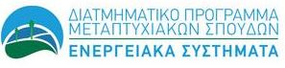

Πρόσκληση Εκδήλωσης Ενδιαφέροντος
http://energysystems.teicrete.gr

Τα Τμήματα Ηλεκτρολόγων Μηχανικών, Μηχανολόγων Μηχανικών και Μηχανικών Φυσικών Πόρων & Περιβάλλοντος Τ.Ε. του ΤΕΙ Κρήτης οργανώνουν και λειτουργούν από κοινού Διατμηματικό Πρόγραμμα Μεταπτυχιακών Σπουδών στα «Ενεργειακά Συστήματα» με έδρα το Ηράκλειο. Το Πρόγραμμα έχει χρονική διάρκεια τριών (3) εξαμήνων και λειτουργεί με βάση την Απόφαση Έγκρισης του Υπουργείου Παιδείας Δια Βίου Μάθησης και Θρησκευμάτων (ΦΕΚ 2699, Τεύχος Β’, 14/12/2015).

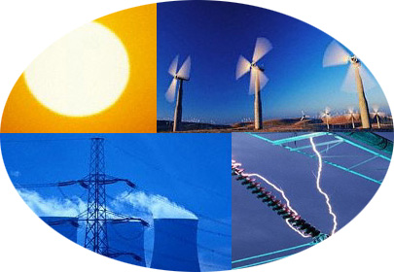
Σκοπός του Μεταπτυχιακού Προγράμματος είναι να εφοδιάσει τους αποφοίτους Μηχανικούς Π.Ε. και Τ.Ε. συναφών ειδικοτήτων με γνώσεις που αφορούν στις σύγχρονες ενεργειακές τεχνολογίες και τις αντίστοιχες επιστημονικές προσεγγίσεις για την παραγωγή και διαχείριση ενέργειας από ανανεώσιμες πηγές καθώς και για θέματα που αφορούν την εξοικονόμηση ενέργειας και την προστασία του περιβάλλοντος. Ως μεταπτυχιακό πρόγραμμα αποβλέπει επίσης στην προαγωγή της επιστημονικής γνώσης μέσω της προώθησης της έρευνας σε συναφείς περιοχές, ενώ κινείται στην κατεύθυνση των κύριων αναπτυξιακών προτεραιοτήτων της χώρας, όπως η ενέργεια και η βιώσιμη ανάπτυξη.
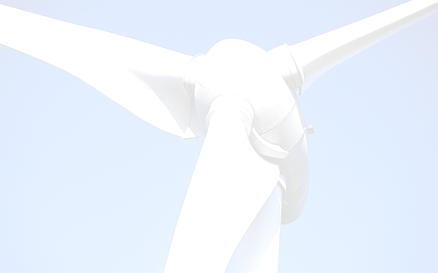
Οι ενδιαφερόμενοι καλούνται να υποβάλουν έως και τις 13 Ιανουαρίου 2017 στην Γραμματεία του Προγράμματος, ΤΕΙ Κρήτης, Τ.Θ. 1939, Εσταυρωμένος 71004 Ηράκλειο, τα ακόλουθα δικαιολογητικά:
- Αίτηση υποψηφιότητας, http://energysystems.teicrete.gr/files/2013/10/applform.doc
- Τίτλους σπουδών και αναλυτική βαθμολογία νομίμως επικυρωμένα. (Αν οι τίτλοι σπουδών έχουν χορηγηθεί από ΑΕΙ του εξωτερικού πρέπει να έχουν την αναγνώριση ισοτιμίας του ΔΟΑΤΑΠ).
- Αναλυτικό βιογραφικό σημείωμα
- Πιστοποιητικά γνώσης ξένων γλωσσών
- Σύντομο κείμενο προθέσεων φοίτησης: Στο οποίο πρέπει να αναφέρονται οι λόγοι για τους οποίους θα ήθελε κανείς να παρακολουθήσει το μεταπτυχιακό πρόγραμμα καθώς και πως θεωρεί ότι θα τον βοηθήσει να επιτύχει τους επαγγελματικούς ή ακαδημαϊκούς του στόχους.
Χρηματοδότηση: Η λειτουργία του Δ.Π.Μ.Σ «Ενεργειακά Συστήματα» είναι αυτοχρηματοδοτούμενη και καλύπτεται από τέλος έγγραφης σύμφωνα με την κείμενη νομοθεσία.
Επικοινωνία: Γραμματεία Δ.Π.Μ.Σ. Μονιάκη Μαρία 2810-379874.

